**SKRIPSI**

**STUDI ANALISA KERUSAKAN EXHAUST VALVE MESIN DIKAPAL KM. JAYAELO 01**



**ALFIAN HARTONO NIT . 19.42.093 TEKNIKA**

**PROGRAM PENDIDIKAN DIPLOMA IV PELAYARAN POLITEKNIK ILMU PELAYARAN MAKASSAR TAHUN 2023**

**STUDI ANALISA KERUSAKAN EXHAUST VALVEMESIN DIKAPAL KM. JAYAELO 01**

Skripsi

Sebagai salah satu syarat untuk menyelesaikan program Pendidikan Diploma IV Pelayaran

Program Studi Teknika

Disusun dan diajukan oleh

**ALFIAN HARTONO** **19.42.093**

**PROGRAM PENDIDIKAN DIPLOMA IV PELAYARANPOLITEKNIK ILMU PELAYARAN MAKASSAR**

**2023**

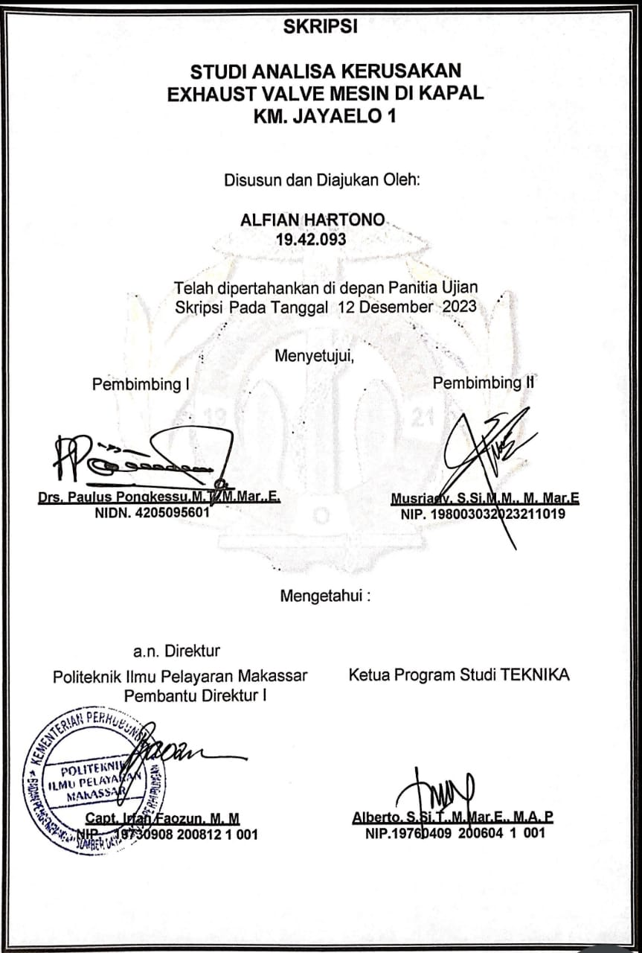

# PRAKATA

Segala puji dan syukur penulis panjatkan kehadirat Allah SWT atas segala rahmat dan hidayahnya sehingga penulis dapat menuliskan proposal tentang **“STUDI ANALISA KERUSAKAN EXHAUST VALVE MESIN DIATAS KAPAL KM. JAYA ELO 01“** yang merupakan

salah satu syarat yangharus dipenuhi sebelum melakukan prala pada program Diploma IV Politeknik Ilmu Pelayaran (PIP) Makassar. Tidak sedikit tantangan yang penulis hadapi dalam penyusunan skripsi ini. Penulis berusaha memaparkan semaksimal mungkin pengetahuan yang didapatkan dibangku pendidikan serta bantuan sumber materi dari buku ataupun media.

Melalui lembaran ini penulis ingin menyampaikan ucapan terima kasih yang sebesar-besarnya kepada pihak yang banyak memberikanbantuan kepada penulis dalam menyelesaikan skripsi ini, terutama kepadatercinta Ayahanda serta Ibunda atas segala doa, kasih sayang, pengertian, motivasi, serta bantuan moril dan materil yang telah diberikan selama ini. Dengan terselesainya skripsi ini maka perkenankan penulis mengucapkan terima kasih kepada :

1. Bapak Capt. Rudy Susanto, M.Pd. Mar selaku Direktur Politeknik Ilmu Pelayaran Makassar
2. Bapak Capt. Irfan Faozun. M.M selaku Pembantu Direktur I
3. Bapak Alberto,S.Si.T. M.Mar.E selaku Ketua Program Studi Teknika
4. Bapak Drs. Paulus Pongkessu, M.T., M.Mar.E selaku Dosen PembimbingI
5. Bapak Musriady, S.Si.T., M.M., M.Mar.E selaku Dosen Pembimbing II
6. Kepada Penguji I dan II yang telah memberikan saran kepada penulis.
7. Seluruh Staf Pengajar Politeknik Ilmu Pelayaran Makassar atas bimbingan yang diberikan kepada penulis selama mengikuti proses pendidikan di PIP Makassar
8. Kepada PT. Abadijaya Sejahtera dan seluruh crew KM. Jaya ELO 01 yang telah memberikan izin penelitian serta bantuan terutama dalam pengumpulan data.
9. Kepada Rati Prastiwi Yasir kekasih sekaligus sahabat terbaik yang selalu menemani, membantu dan menyemangati penulis sampai saat ini
10. Seluruh Rekan-rekan Taruna/i Angkatan XL dan senior-senior gelombang 59 yang telah memberikan motivasi serta semangat
11. Kepada seluruh pihak yang telah banyak membantu yang tidak dapat saya sebutkan satu persatu. Semoga kebaikan yang di berikan kepada penulis dibalas oleh Allah SWT berkali kali lipat

Penulis menyadari sepenuhnya akan kekurangan dan keterbatasan pengetahuan serta pengalaman yang penulis miliki, oleh karena itu segala kritik dan dan saran yang sifatnya membangun dengan senang hati penulis terima.Semoga dengan terselesainya skripsi ini dapat berguna bagi pembaca.

Makassar,12 December 2023 Penulis

**

ALFIAN HARTONO

# PERNYATAAN KEASLIAN SKRIPSI

Nama : ALFIAN HARTONO

NIT : 19.42.093

Program Studi : Teknika

Menyatakan bahwa skripsi dengan judul :

**“STUDI ANALISA KERUSAKAN EXHAUST VALVE MESIN DIKAPAL KM. JAYAELO 01”**

Merupakan karya asli. Seluruh ide yang ada dalam skripsi ini, kecuali tema dan yang saya nyatakan sebagai kutipan, merupakan ide yang saya susun sendiri..

Jika pernyataan di atas terbukti sebaliknya, maka saya bersedia menerima sanksi yang ditetapkan oleh Politeknik Ilmu Pelayaran Makassar.

Makassar, 12 December 2023 Penulis

**

**ALFIAN HARTONO**

**19.42.093**

# PERNYATAAN BEBAS PLAGIAT

Saya : ALFIAN HARTONO

Nomor Induk Taruna : 19.42.093

Program Studi : Teknika

Menyatakan bahwa skripsi dengan judul :

**STUDI ANALISA KERUSAKAN EXHAUST VALVE MESIN DIKAPAL KM. JAYAELO 01**

Bahwa seluruh isi, petikan, data dan sumber-sumber lain betul asli dan bebas dari plagiat.

Bila pernyataan diatas terbukti mengandung plagiat, maka saya bersedia menerima sanksi berupa aturan pendidikan yang ditetapkan secara nasional yang dikeluarkan oleh institusi PIP Makassar.

Makassar, 12 December 2023

**

**ALFIAN HARTONO**

**19.42.093**

# ABSTRAK

**Alfian Hartono, dibimbing oleh (Drs. Paulus Pongkessu, M.T., M.Mar.E) dan(Musriady,S.Si.T.,M.M., M.Mar.E). Studi Analisa Kerusakan Exhaust ValveMesin Di Kapal KM. Jayaelo 01**

Throttle valve memegang peranan penting pada mesin karena throttle valve ialah komponen mesin yang ditempatkan pada kepala silinder yang berfungsi sebagai throttle valve untuk mengalirkan gas buang dari ruang bakar ke pipa knalpot. . Efisiensi server menjadi faktor utama yang menunjang kegiatan operasional kapal. Kerusakan pada komponen host yang penting bisa menyebabkan penurunan kinerja server. Untuk memastikan bahwa server berjalan dengan lancar dan aman dalam pengoperasiannya, pemantauan dan pengendalian komponen-komponen utama mesin harus selalu dilakukan untuk memastikan bahwa server berfungsi dengan baik.

Tujuan dari judul penelitian skripsi ini ialah untuk mengidentifikasi komponen yang bertanggung jawab atas kerusakan valve server. Penelitian deskriptif ialah jenis penelitian yang bertujuan untuk memberikan gambaran yang lengkap dan akurat tentang situasi yang diuji.

Tidak mematuhi jadwal perawatan ialah penyebab utama kerusakan komponen valve, yang akan dibahas berdasarkan informasi yang penulis kumpulkan. Karena komponen mekanisme katup tidak bisa dihindari karena pemakaian selanjutnya, mereka tidak bisa dihindari. Perubahan yang tidak bisa dihindari ini bisa terjadi saat dipakai karena gesekan, suhu tinggi, guncangan, kontak, dan kotoran pada system pelumasan.

Kata Kunci: Exhaust Valve, Mesin, Kapal

# ABSTRACK

**Alfian Hartono, guided by (Drs. Paulus Pongkessu, M.T., M.Mar.E) and (Musriady, S.Si.T., M.M., M.Mar.E,). Damage Analysis Study of Engine Exhaust Valve on KM. Jayaelo 01**

Ship Exhaust valve plays a very important role in the engine, because the exhaust valve is an engine component that is installed on the cylinder head which functions as a valve to open a way out for the remaining gas from burning out of the chamber compression to the exhaust manifold. The smooth working of the main engine is the main factor in supporting the operational activities of the ship, if the main engine component is damaged it can result in a decrease in the main engine work. In guaranteeing the work of the main engine that works continuously and is safe in operation, supervision and inspection of the main engine components must always be carried out to produce smooth work and the main engine.

The research objective of taking the title of this thesis is to find out the factors that cause damage to the exhaust valve on the main engine. Descriptive Research Namely research whose purpose is to present a complete explanation of the activities or relationships between the phenomena being tested. In this study, the researcher tries to obtain a complete and accurate description of a situation.

Based on the data that the author obtained, what will be discussed is the cause of damage to the exhaust valve component due to not carrying out the maintenance schedule. valve mechanism components are unavoidable due to continuous use. These unavoidable changes are due to abrasions, high temperatures, collisions or contact and dirt on the lubrication filter system during use.

*Key Word: exhaust valve, engine, ship*

# DAFTAR ISI

PRAKATA IV

PERNYATAAN KEASLIAN SKRIPSI VI

PERNYATAAN BEBAS PLAGIAT VII

ABSTRAK VIII

ABSTRACK IX

DAFTAR ISI X

DAFTAR GAMBAR XIII

DAFTAR TABEL XIV

DAFTAR LAMPIRAN XV

A. Latar Belakang 1

B. Rumusan Masalah 2

C. Tujuan Penelitian 2

D. Manfaat Penelitian 2

A. Pengertian Mesin Induk 4

B. Pengertian Pembakaran 5

C. Prinsip Kerja Katup Buang 6

D. Pengertian Katup Gas Buang Pada Mesin Diesel 7

E. Pengaturan Celah Katup 7

F. Suhu Gas Buang 8

G. Komponen Mesin Diesel 8

H. Bagian-Bagian Exhaust Valve 9

I. Perawatan 13

J. Hubungan Antara Suhu dan Logam 15

K. Material Katup Buang 16

L. Kerangka Pikir 17

M. HIPOTESIS 18

BAB III METODE PENELITIAN 19

A. Jenis Penelitian 19

B. Defenisi Operasional Variabel 19

C. Unit Analisis 19

D. Teknik Pengumpulan Data 20

E. Metode Analisis 21

F. JADWAL PENELITIAN 22

BAB IV 22

HASIL PENELITIAN DAN PEMBAHASAN 22

A. Sejarah Singkat KM. JAYAELO 01 22

B. Hasil Penelitian 23

C. Pemecahan Masalah Hasil Analisa 28

D. Pembahasan 30

BAB V PENUTUP 38

B. Saran 38

DAFTAR PUSTAKA 39

LAMPIRAN 40

RIWAYAT HIDUP 48

# DAFTAR GAMBAR

|  |  |
| --- | --- |
| Gambar 2 1 Bagian-Bagian Exhaust Valve | 19 |
| Gambar 2 2 Spindel Valve | 20 |
| Gambar 2 3 Spring Valve | 21 |
| Gambar 2 4 Valva Guide | 22 |
| Gambar 2 5 Kerangka Pikir | 29 |

# DAFTAR TABEL

( Jadwal Penelitian ). Table 3. 1 35

( Table keadaan Normal ). Table 3. 2 40

( Table Abnormal ). Table 3. 3 40

( Table Setelah perbaikan ). Table 3. 4 41

# DAFTAR LAMPIRAN

(Pushrod Sebelum dilaping ) Lampiran 1. 1 43

(Saat dilakukan pelapingan ) Lampiran 1. 2 44

(Setelah dilaping ) Lampiran 1. 3 45

(Pengecekan silinder liner ) Lampiran 1. 4 46

(Log book KM. Jaya Elo 01 ) Lampiran 1. 5 47

( Log Book KM. Jaya Elo 01) Lampiran 1. 6 48

( Log Book KM. Jaya Elo 01) Lampiran 1. 7 49

( Tabel P.M.S ) Lampiran 1.8 50

**BAB I** **PENDAHULUAN**

# Latar Belakang

Salah satu faktor yang sangat penting dalam mempercepat pergerakan barang ialah transportasi. Angkutan darat, udara, dan laut ialah tiga cara transportasi yang tersedia. Pengiriman laut ialah cara yang bagus untuk mengangkut barang antar pulau, negara, dan benua. Perusahaan yang menggunakan jasa pelayaran saat ini lebih memilih untuk mengangkut barang daripada ikut campur dalam bisnis perusahaan. Ketepatan waktu, keamanan, dan keselamatan pelayanan pelanggan ialah definisi pelayanan yang baik dalam hal ini.

Meningkatnya jumlah orang yang menggunakan layanan transportasi meningkatkan permintaan bisnis.

Untuk bersaing dengan pesaing, penyedia pengiriman harus memberikan layanan terbaik. Untuk menbisakan persetujuan penyedia jasa, armada yang dipakai harus dalam kondisi baik dan siap pakai, dan penyedia jasa juga harus memilih sumber daya manusia yang memiliki kemampuan dan keterampilan dalam transportasi Bagus

membutuhkan mesin yang bagus karena fungsinya sebagai penggerak. Jika suatu komponen mesin kapal rusak, itu bisa mengganggu proses pelayaran.

Efek server sangat penting untuk kelancaran kapal. Mesin diesel dipakai pada mesin induk. Ciri utama mesin diesel ialah cara mereka menyala bahan bakarnya. Bahan bakar dipump ke dalam mesin diesel melalui silinder yang berisi udara bertekanan tinggi. Jantungnya silinder.

Tenaga dihasilkan ketika mesin dan tempat pembakaran dibakar. Mesin diesel memiliki banyak konstruksi utama, termasuk katup, pump bahan bakar bertekanan tinggi, silinder, silinder, dan mekanisme penggerak lainnya. Bahan bakar yang terkandung di dalam silinder mesin menghasilkan tenaga server. Karena throttle valve ialah

komponen mesin yang dipasang pada kepala silinder dan berfungsi sebagai throttle valve untuk mengalirkan gas buang dari ruang bakar ke pipa knalpot, throttle valve memainkan peran penting dalam operasi mesin.Di sana, kinerja server sangat penting.

Berkontribusi pada kegiatan operasional kapal, kerusakan pada komponen utama mesin bisa menyebabkan penurunan performa mesin. Agar server tetap berjalan dengan lancar dan aman dalam pengoperasiannya, pemantauan dan pengendalian komponen- komponen utama mesin harus dilakukan secara berkala untuk memastikan server berjalan dengan lancar. Dari permasalahan di atas, penulis memilih judul d bawah ini: “Studi analisa kerusakan *exhaust valve* mesininduk mitsubishi *cylinde*r nomor satu di kapal”

# Rumusan Masalah

Kerusakan pada bagian utama mesin disebabkan oleh kurangnya perawatan dan servis mesin diesel. Kerusakan pada mesin induk kapal sangat parah, tetapi tidak terbatas, menyebabkan hilangnya tenaga dan kerusakan lainnya, yang mengganggu operasional kapal, termasuk kerusakan pada throttle. Tidak berfungsi dengan sempurna di server.

Berdasarkan judul yang dipilih penulis, maka permasalahan utama dalam skripsi ini ialah faktor-faktor apa saja yang merusak throttle pada server.

# Tujuan Penelitian

Tujuan dari judul penelitian skripsi ini ialah untuk mengetahui faktor-faktor penyebab kerusakan valve pada server.

# Manfaat Penelitian

* + 1. Secara Teoritis
       1. Sebagai penulis bersiap menjadi mesin kapal yang bertanggung

jawab atas pemeliharaan dan pengoperasian silinder.

* + - 1. Untuk menambah ilmu yang bermanfaat bagi pembaca dan rekan- rekan dalam karir yang berkaitan dengan perawatan dan pengoperasian silinder.
    1. Secara Praktis
       1. Penelitian diharapkan bisa memberikan masukan untuk meningkatkan kinerja mesin dalam hal-hal yang berkaitan dengan perawatan dan pengoperasian silinder untuk berkontribusi pada kelancaran pengoperasian kapal.
       2. Menambah pengetahuan, pengalaman serta mengembangkan pemikiran dan pemahaman tentang penyebab terjadinya keretakan pada silinder. Dalam hal ini peneliti diajak untuk mengidentifikasi dan mengolah data yang didapat di lokasi penelitian.

Di lain hal, penelitian ini diharapkan bisa menjadi pedoman utama untuk menyatukan ke dalam situasi kerja dengan mengadopsi konsep-konsep yang dipelajari dari perguruan tinggi dan mengimplementasikannya dalam kehidupan nyata.

**BAB II** **TINJAUAN PUSTAKA**

# Pengertian Mesin Induk

Mesin utama untuk mengubah energi potensial menjadi panas ialah pemanasan. Mesin induk digerakkan oleh mesin diesel. Jantung mesin ialah silinder bertekanan tinggi, di mana bahan bakar dibakar dan energi dihasilkan. Mesin diesel memiliki banyak konstruksi utama, seperti katup, pump bahan bakar bertekanan tinggi, silinder, dan mekanisme penggerak lainnya. Tenaga server dihasilkan oleh bahan bakar yang ada di dalam silinder mesin. Throttle valve sangat penting untuk operasi mesin karena komponen ini dipasang pada kepala silinder dan berfungsi sebagai throttle valve untuk mengalirkan gas buang dari ruang bakar ke pipa knalpot.

* 1. Exhaust Valve

a. Pengertian *Exhaust Valve*

Katup throttle, juga dikenal sebagai katup throttle, ditemukan pada mesin diesel empat kecepatan dan dua kecepatan. Tugasnya ialah untuk mengeluarkan gas hasil pembakaran dari silinder dan memastikan aliran gas bekas yang tepat.

Dengan struktur mekanik yang tahan terhadap suhu gas buang yang tinggi dan benturan logam, kondisi kerja saluran bertahan. Karyanto (2002: 167) menyatakan bahwa "katup penutup ialah katup yang dipakai sebagai pintu keluarnya gas sisa pembakaran ke dalam saluran buang", sedangkan Yuswardi (2002: 207) menyatakan bahwa "katup penutup ialah suatu komponen mekanisme penutup yang terbisa pada motor yang berfungsi untuk mengontrol masuknya bahan bakar dan udara ke dalam silinder serta mengontrol keluarnya gas pembakaran yang keluar dari silinder."

* 1. Prinsip Kerja

Bilah dorong dan bilah tuas digerakkan oleh kamera, dan batang dorong biasanya dipasang pada braket geser yang menjaga roller dalam garis lurus. Pada dasar batang penekan terbisa roller yang menghubungkan poros engkol ke poros bubungan. Ujung batang penekan menekan tuas

tuas, yang akan berpusat pada poros yang berputar. Untuk menjaga katup throttle aman saat mengembang, ada celah katup yang dibuat antara ujung pemandu katup dan ujung batang tuas.

Selanjutnya, tuas menekan pelat pegas atau cakram ke bawah saat menekan katup throttle ke bawah. Ini akan menyebabkan katup throttle terbuka. Seperti sebelumnya, penutupan katup throttle bisa dilakukan dengan fungsi pegas.

# Pengertian Pembakaran

Menurut Maanen (1997: 1.1) “Motor dieseljuga disebut motor (kompresi udara) atau motor (penyemprotan)”. Pembakaran bahan bakar diesel merupakan proses kimia zat C-H yang berada dalam bahan bakar mengikat diri dengan zat asam dengan membentuk produk pembakaran. Minyak bahan bakar yang disemprotkan kedalam silinder berbentuk butir-butir cairan yang halus. Udara didalam silinder sudah bertemperatur dan bertekanan tinggi maka butiran-butiran tersebut akan menguap. Uap bahan bakar selanjutnya bercampur dengan udara yang ada di sekitarnya dan akan terjadi pembakaran didalam silinder.

|  |  |
| --- | --- |
| *Nature of Reaction* | *Thermo-chemical equation* |
| *Carbon burned to Carbon Dioxide* | C + O2 = CO2 |
| *Carbon Burned to Carbon Monoxide* | 2C + O2 = 2(CO) |
| *Carbon Monoxide Burned to*  *Carbon Dioxide* | 2(CO) + O2 = 2 (CO2) |
| *Hydrogen Oxidised to Steam* | 2H2 + O2 = 2 (H2O) |
| *Sulphur Burned to Sulphur*  *Dioxide* | S2 + 2O2 = 2 (SO2) |

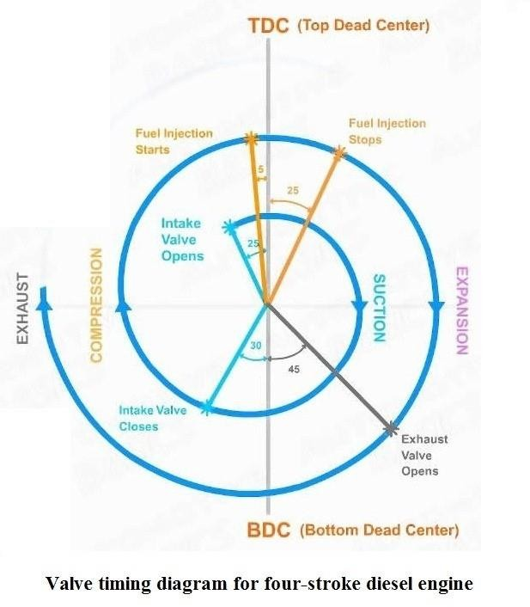

# Prinsip Kerja Katup Buang

Katub buang digerakan melalui batang tekan dan batang tuas pada umumnya terletak pada sebuah pemegang rol yang mengatur rol menurut sebuah lintasan yang lurus. Batang tekan dan batang tuas digerakan oleh nok. Putaran poros engkol ditransmisikan ke poros nok melalui subuah rol yang berada di pangkal batang tekan,ujung batang tekan akan menekan batang tuas katub yang akan berpusat pada putaran sebuah poros. Pada hubungan antara ujung batang tuas dan ujung valve guide dibuat jarak yang biasa disebut celah katub, yang dimaksudkan untuk mencegah tidak dapat membukanya katub akibat terjadinya pemuaian. Kemudian batang tuas menekan valve guide kebawah yang sekaligus menekan plat/piringan pegas ke bawah. Dengan demikian katub akan membuka. Untuk proses penutupan katub kembali dengan memanfaatkan fungsi dari pegas tersebut sehingga menjadi seperti semula.

# Pengertian Katup Gas Buang Pada Mesin Diesel

Menurut Lewis dan Dwyer (2002: 1), “Katup berfungsi untuk mengatur aliran gas dari dalam silinder sama halnya dengan otomotif yaitu pembakaran yang dilakukan”. Katup gas buang adalah salah satu katup yang terdapat pada mesin diesel baik itu mesin diesel dua langkah atau mesin diesel empat langkah katup ini berfungsi sebagai pintu keluarnyagas hasil pembakaran di dalam silinder serta hasil pembakaran di dalam silinder dapat keluar secara optimal. Katup ini memiliki kondisi kerja yang terstruktur secara mekanis yang tahan terhadap suhu gas buang yang tinggi danbenturan metal dengan metal.

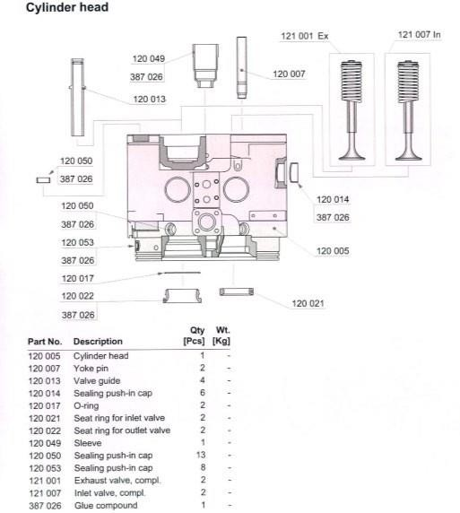

# Pengaturan Celah Katup

Menurut Soekarsono, dkk (2006: 10), katup- katup yang terbakar dan berlubang-lubang, disebabkan katupnya macet pada bagian pengahantar katup. Hal ini disebabkan kekurangancelah bebas, pegas

katup sudah lemah, pendinginan katup tidak sempurna, batang katup kasar, timing katup dan timing motor tidak tepat.

Berdasarakan kutipan di atas pengaturan celah katup gas buang mesin induk yang tidak tepat akan berdampak terhadap terjadinya kerusakan pada katup gas buang mesin induk, oleh karena itupada mesin induk Wartsila W6L32 untuk menghindari terjadinya kerusakan yang diakibatkan dari pengaturan celah katup gas buang, maka *maker* membuat standar pengaturan katup gas buang. Standar pengaturan celah katup yang sesuai dengan *instruction manual book* MT. Kakap (2012), untuk katup gas buang adalah 0,8 mm pada suhu mesin 15-55°C dan untuk katup udara masuk adalah 0,4 mm pada suhu mesin yang sama untuk pengaturan katup gas buangyaitu 15-55°C.

# Suhu Gas Buang

Pemeriksaan suhu gas buang dapat dilihat melalui monitor di ruang control kamar mesin atau langsung. Suhu normal gas buang mesin induk yaitu : 310 - 320°C saat beban penuh. Pemeriksaan ini dapat digunakan sebagai salah satu cara untuk mengetahui kondisi dari katup gas buang, karena naiknya suhu gas buang biasanya dipengaruhi oleh rusaknya katup gas buang sesuai *final drawing main engine*

# Komponen Mesin Diesel

Menurut Sitindaon (2016: 2) berbicara tentang “komponen mesindiesel (bagian-bagian mesin diesel) merupakan suatu pemahamandari operasi atau kegunaan berbagai bagian berguna untuk pemahamam sepenuhnya dari seluruh mesin diesel”. Setiap bagian atau unit mempunyai fungsi khusus masing-masing yang harus dilakukan dan bekerja sama dengan bagian yang lain membentuk mesin diesel.

Orang yang ingin mengoperasikan, memperbaiki atau menservis mesin disel, harus mampu mengenal bagian yang berbeda dengan pandangan dan mengetahui apa fungsi kusus masing-masing. Pengetahuan tentang bagian- bagian mesin diesel akan diperoleh sedikit demi sedikit, pertama kali dengan membaca secara penuh perhatian yang berikut, dan kemudian dengan melihat daftar istilah pada akhir buku ini, setiap istilah yang belum dapat anda

mengerti. Secara garis besar komponen mesin diesel ada 9, yaitu:

1. Silinder Mesin Diesel
2. Kepala Silinder Mesin Diesel
3. Katup Masuk Dan Katup Gas Buang Mesin Diesel
4. Torak Batang Engkol Mesin Diesel
5. Poros Engkol Mesin Diesel
6. Roda Gila Mesin Diesel
7. Poros Nok Mesin Diesel
8. Karter Mesin Diesel
9. Sistem Bahan Bakar Mesin Diesel

# Bagian-Bagian Exhaust Valve

Menurut manualnya, throttle valve terdiri dari beberapa bagian yang bisa dibagi menjadi beberapa bagian utama.

* 1. Valve Seat

Daun klep berfungsi sebagai tempat duduk atau penutup klep.

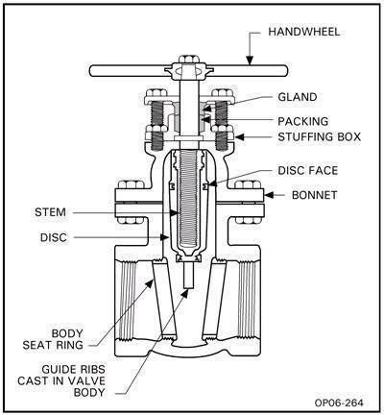*Gambar 2 1 Bagian-Bagian Exhaust Valve*

Sumber: https:/[/www.sekolahkami.com/](http://www.sekolahkami.com/)

* 1. Spindel Valve

Sangat bermanfaat untuk menahan katup pelepas tekanan, cincin penahan pegas, lubang air, dan lubang bantu.

Gambar 2. 2 Spindel Valve

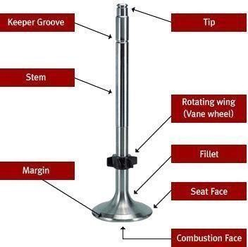

Sumber: https:/[/www.sekolahkami.com/](http://www.sekolahkami.com/)

* 1. Spring Valve

Sangat membantu untuk mengembalikan katup throttle ke posisi awalnya setelah dibuka. Posisi terbuka memungkinkan udara masuk ke dalam katup throttle dan mengeluarkan sisa gas pembakaran darinya.

Gambar 2. 3 Spring Valve

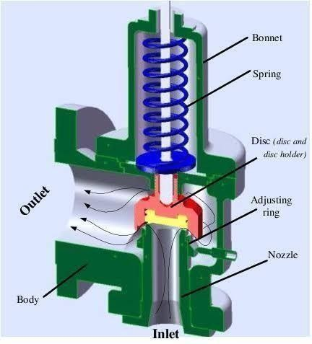

Sumber: https:/[/www.sekolahkami.com/](http://www.sekolahkami.com/)

* 1. Valve Guide

Pemandu katup, yang terbuat dari bahan yang tahan panas dan dikerjakan dengan benar, berfungsi untuk mengarahkan gerakan geser permukaan katup throttle dan pemandu throttle dengan gerakan vertikal, serta mengontrol pelumasan batang throttle.

Gambar 2.4 Valva Guide

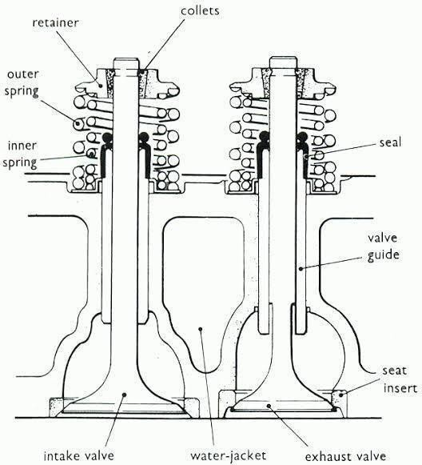

Sumber: https:/[/www.sekolahkami.com/](http://www.sekolahkami.com/)

1. Locking

Penahan pegas membantu menahan atau mengunci pegas tekanan.

1. Seating valve

Ada di kepala silinder dan dibuat dari baja, berbentuk sudut kerucut ketika ditempatkan di sana.

1. Push rod

Terbuat dari baja, berfungsi untuk membawa gerakan valve lifter ke ujung rocker arm.

1. Conical ring

Spindle valve ditahan agar tidak bergerak atau terlepas.

1. Locking plate

Ini ialah komponen yang memutar katup throttle dan mendistribusikan suhu yang seragam pada cakram throttle. Jika katup throttle tidak dipasang dengan benar setelah mesin hidup pada suhu normal, katup throttle akan terlalu kencang. Ini terjadi karena gas panas yang melewati katup throttle setelah menyala. Sebuah celah katup yang berlebihan akan mencegah pembukaan dan penutupan katup terlalu cepat, yang pada gilirannya akan mengurangi jumlah tenaga yang dihasilkan oleh mesin dan mengeluarkan emisi yang berlebihan.

1. Cylinder head

Ruang bakar terdiri dari piston dan liner silinder. Sangat tahan terhadap api. Ini mengirimkan panas ke ruang pendingin. Ada pipa knalpot halus dan saluran masuk gas di dalam silinder generator.

Kepala silinder harus kuat dan tahan lama untuk menahan tekanan pembakaran saluran panas dengan baik dan memiliki daya penguncian yang baik untuk mencegah gas pembakaran keluar.

# Perawatan

Untuk memastikan bahwa katup berfungsi sebaik mungkin, pemeriksaan katup harus dilakukan secara rutin sesuai dengan manual, yaitu:

* 1. 500 jam kerja setelah dilakukan penggantian (pemeriksaan kondisi kerja)
  2. 1000 jam kerja setelah dilakukan penggantian (*overhaul*)

Namun, dalam situasi tertentu, pemeriksaan bisa dilakukan tanpa mengikuti petunjuk pemakaian, tetapi berdasarkan beban kapal dan jarak yang ditempuh.

1. Pengaturan celah Katup (*clearance*)

Pengaturan celah throttle (clearance) sesuai standar ialah 0,5 mm yang diukur saat AC. Pemeriksaan ini bisa dilakukan setiap selesai melakukan perjalanan atau perjalanan jauh untuk menjaga kebersihan throttle. Penyetelan celah throttle (clearance) penting dilakukan untuk memudahkan pengoperasian katup throttle.

1. Suhu gas buang

Suhu gas buang mesin diesel B&W biasanya antara 3900 dan 4200 derajat Celcius; pemeriksaan ini bisa dipakai untuk mengetahui kondisi katup throttle dan suhu gas buang; kegagalan katup throttle biasanya menyebabkan perbedaan suhu di silinder. melalui asap.

* 1. Suara Katup

Tanda-tanda bahwa katup tidak berfungsi dengan baik, seperti penggantian pembersihan atau pelumasan yang tidak mencukupi, ialah kebisingan dari katup.

* 1. Tekanan air pendingin

Untuk mengetahui seberapa efisien system pendinginan air dingin dan pump air dingin, Anda bisa memeriksa alat pengukur tekanan air tawar dingin pada blok pengukur tekanan di bagian depan mesin.

* 1. Suhu air pendingin

Suhu air tawar bisa dimonitor dengan menggunakan termometer yang dipasang di dalam saluran masuk air tawar ke katup throttle. Maksudnya ialah untuk mempertahankan suhu air tawar yang mengalir ke system throttle agar tetap konsisten.

* + 1. Pendingin Katup

System pendingin yang baik sangat penting untuk memaksimalkan hasil kerja mesin kapal. Menurut Buku Acuan Mesin Diesel, system pendingin mesin diesel ialah pelepasan panas ke air dan atmosfer.

* + - 1. System air pendingin

Material throttle valve harus berkualitas tinggi dan tahan terhadap suhu tinggi karena throttle valve berhubungan langsung dengan panas yang berasal dari pembakaran.

Dalam system pendinginan tidak langsung, atau pendinginan tertutup, seluruh panas yang dihasilkan oleh pembakaran mesin ditransfer ke atmosfer melalui system pendinginan tidak langsung. Untuk melakukan ini, air AC air tawar mendinginkan ke suhu 640 derajat Celcius di system pendingin; kemudian, katup throttle menuju kepala silinder dan mendinginkan jaket silinder mesin hingga mencapai 720 derajat Celcius. Setelah itu, air tawar dialirkan ke AC untuk pendinginan, memungkinkan

* + - 1. Kualitas air pendingin

Menurut Manual Mesin MAN B&W, pendingin air tawar standar yang dipakai sebagai alat pendingin atau penyimpan panas pada mesin kapal harus selalu melalui inspeksi kimia untuk memastikan kualitasnya. Fungsi anti karat air akan berkurang jika air tidak didinginkan dengan cukup. Tambah baking soda jika PH <7. Jika pH lebih dari 9, tambahkan air tawar.

Larutan anti korosi dipakai untuk mencegah baja

karbon dan paduan lainnya dari korosi dalam system air dingin. Larutan ini juga mengontrol kualitas air tawar dengan mengurangi laju korosi yang disebabkan oleh kualitas air tawar yang buruk.

# Hubungan Antara Suhu dan Logam

* 1. Pengaruh Panas Pembakaran

Menurut V.L. Malev (2001: 398) dalam bukunya yang berjudul Mengoperasikan dan Memelihara Mesin Diesel, operasi pemanasan pembakaran sebanding dengan:

1. Pemuaian Logam
2. Kelelehan bahan
3. Kerusakan permukaan logam
4. Menurunkan titik lebur logam
   1. Pengaruh perubahan sat u terhadap logam

Teori panas Francis W. Sears menyatakan bahwa ini disebabkan oleh:

1. Ukuran semua benda akan bertambah seiring dengan meningkatnya suhu.
2. Pertambahan panjang (L) berhubungan langsung dengan pertambahan suhu (T) tergantung pada koefisien muai logam. Sedangkan pada proses pemanasan, ternyata panas bisa mencapai ujung pendinginan dengan cara melewatkannya ke seluruh material logam.
3. Proses pemisahan

Suatu benda akan memuai dan menyusut jika suhunya turun. Jika logam panas terkena air mengalir yang dingin dan suhunya lebih rendah, maka terjadi tegangan pada logam secara tiba-tiba, yang menyebabkannya retak.

* 1. Koefisien linier expansi thermal

Perubahan dimensi yang disebabkan oleh perubahan suhu disebut pemuaian termal. Koefisien muai panas dihitung dengan memperhitungkan perubahan panjang sampel yang disebabkan oleh kenaikan suhu.

Jumlah pori-pori pada suatu bahan memengaruhi besar kecilnya koefisien muai panas (Iskandar, Soetyono, 2014). Perpindahan panas. Yogyakarta: Tidak dipublikasikan lagi.

Dalam buku mereka, Almond, Joshep F. dan James H. Pielert (2006) menyatakan bahwa sebagian kecil dari peningkatan panjang dan pertambahan jumlah materi per derajat kenaikan suhu ialah koefisien muai panas.

# Material Katup Buang

* 1. Syarat-Syarat Material Katup

Dalam buku Yuswardi (2002: 207), unsur lain bisa membentuk logam dan bijih, seperti karbon, silikon, kromium, nikel, tungsten, dan mangan.

a. Material

1. Baja silikon tinggi (8-12%). Besi ialah logam, besi, karbon dan unsur lainnya. Besi dikenal dengan nama Ferit, yang memiliki bentuk kristal di bawah titik lelehnya, atom berbentuk BCC (Badan Pusat Kubus), stabil pada suhu kamar hingga 912 ° C (1675 ° F) dan dari 1394 ° C ( 2540 ° F)) Titik leleh hingga 1530 ° C (2785 ° F) (ASM vol.1, 2005).
2. Permukaan penutup pada throttle seat dilapisi dengan stellite, larutan tungsten, chromium, cobalt, carbon, namun masih bisa rusak karena panas.
3. Bahan bisa terurai karena kerak yang terbentuk dari ikatan vanadium dan natrium sulfur.
4. Karbon ialah salah satu unsur terpenting karena bisa meningkatkan kekerasan dan kekuatan baja.
5. Material yang tidak memerlukan lapisan pelindung ialah Nomaniak 8A dengan 80% nikel, titanium dan aluminium.

# Kerangka Pikir

Bagan Kerangka Pikir

**Kerusakan Pada Exhaust Valve**

**Exhaust valve bocor**

**Faktor penyebabnya** Kerusakan pada exhaust valve:

1. kontaminasi dan abrasi yang mengakibatkan keausan pada exhaust valve
2. Kebocoran air pendingin pada exhaust valve seat
3. Penggunaan spare part tidaksesuai
4. Kurangnya perawatan pada exhaust valve

**Dampak terhadap mesin induk**

1. Suhu gas buang tinggi
2. Pembakaran tidak sempurna
3. Tenaga mesin induk menurun

**Upaya mengatasi *exhaust valve* bocor** 1.Menggerinda (*lapping*)

valve jika terjadikeausan

1. Pengkondisian

ulangjika terjadi keretakan

1. Meningkatkan perawatan *exhaust valve*

**Pengaruh terhadap mainengine**

Kinerja mesin induk normal

# HIPOTESIS

Berdasarkan bentuk permasalahan yang telah dijelaskan diatas, penyebab kerusakan pada main throttle valve ialah :

* 1. Kontaminasi dan abrasi yang mengakibatkan keausan pada exhaust valve
  2. Kebocoran air pendingin pada exhaust valve seat.

# BAB III METODE PENELITIAN

# Jenis Penelitian

Penelitian ini ialah jenis penelitian deskriptif kualitatif yang bertujuan untuk memberikan gambaran mendalam mengenai aktivitas atau hubungan antara fenomena yang sedang diselidiki. Tujuan dari studi ini ialah untuk mencapai pemahaman komprehensif tentang keadaan.

# Defenisi Operasional Variabel

Pengertian operasional variabel mencakup indikator, makna, dan gejala yang diamati sebagai variabel penelitian, kerusakan katup. Ini juga menjelaskan maksud dari variabel penelitian, kerusakan katup.

Baik dalam teori maupun dalam kehidupan nyata, variabel yang sama bisa memiliki arti yang berbeda dalam berbagai konteks. Jika tidak dijelaskan, mungkin ada kesalahan dalam menentukan indikator instrumen dan data yang akan dikumpulkan.

# Unit Analisis

Setelah tahap diskusi, penelitian dilakukan di pesawat untuk memastikan situasi dengan informasi dari penelitian literatur. Sebelum kita bisa menemukan metode penelitian yang tepat, kita harus mulai menentukan masalah yang kita hadapi.

Kami bisa mengumpulkan informasi tentang penelitian kami berdasarkan hasil dari langkah-langkah di atas. Sebelum pengumpulan data, teori dan teknik yang kami gunakan sesuai dengan informasi yang kami peroleh.

Setelah semuanya dianggap selesai, kita bisa menyimpulkan apa yang dibicarakan. Kami kemudian juga membuat rekomendasi tentang apa yang sejalan dengan kesimpulan kami dan bisa dianggap kurangnya perawatan exhaust valve pada mesin induk dikapal bisa menyebabkan suhu gas buang tinggi, pembakaran tidak sempurna dan tenaga kerja mesin menurun.

# Teknik Pengumpulan Data

Dalam melakukan penyusunan penelitian ini, penulis menggunakan cara atau metode yaitu :

* 1. Metode Kepustakaan (*Library Research)*

Metode ini dipakai untuk membaca dan mempelajari literatur tentang masalah ini melalui buku, laporan penelitian, dan artikel, yang akan dipakai untuk membahas masalah ini secara menyeluruh.

* 1. Metode survey (*Observasi)*

Penulis mengumpulkan data dengan melakukan inspeksi pada unit sasaran unit penelitian kapal yang terlibat langsung dalam proses perbaikan dan pemeliharaan mesin kapal. Data yang dikumpulkan dalam penelitian ini ialah sebagai berikut:

* + 1. Data primer

Data awal ialah data yang didapat dari pengamatan langsung yang akan dilakukan di kemudian hari. Data dengan menggunakan metode survei diamati secara langsung, diukur dan dicatat di tempat penelitian.

* + 1. Data sekunder

Data lengkap yang didapat dari literatur, tutorial, perusahaan, dan sumber lain yang berhubungan dengan penelitian disebut data sekunder.

# Metode Analisis

Untuk menyelesaikan penyelidikan, laporan, analisis, dan analisis faktor penyebab kerusakan katup pada mesin utama kapal dipakai untuk memverifikasi semua informasi di lapangan. Analisis ini dilakukan dengan menggunakan data sekunder yang didapat pada saat berikutnya.

# JADWAL PENELITIAN

*( Jadwal Penelitian ). Table 3. 1*

|  |  |  |  |  |  |  |  |  |  |  |  |  |  |
| --- | --- | --- | --- | --- | --- | --- | --- | --- | --- | --- | --- | --- | --- |
| No. | Nama Kegiatan | Tahun 2021 | | | | | | | | | | | |
| Bulan | | | | | | | | | | | |
| 1 | 2 | 3 | 4 | 5 | 6 | 7 | 8 | 9 | 10 | 11 | 12 |
| 1. | Diskusi Buku dan  Referensi |  |  |  |  |  |  |  |  |  |  |  |  |
| 2. | Membahas Judul |  |  |  |  |  |  |  |  |  |  |  |
| 3. | Bimbingan Penetapan  Judul |  |  |  |  |  |  |  |  |  |  |  |
| 4. | Penyusunan Proposal |  |  |  |  |  |  |  |  |  |  |  |  |
| 5. | Bimbingan Proposal |  |  |  |  |  |  |  |  |  |  |  |
| 6. | Seminar Proposal |  |  |  |  |  |  |  |  |  |  |  |
| 7. | Penyusunan Penelitian |  |  |  |  |  |  |  |  |  |  |  |  |
| 8. | Pengambilan Data  Penelitian |  |  |  |  |  |  | BERLAYAR | | | | | |
|  | | Tahun 2022 | | | | | | | | | | | |
| Bulan | | | | | | | | | | | |
| BERLAYAR | | | | | |  | | | | | |
| 1 | 2 | 3 | 4 | 5 | 6 | 7 | 8 | 9 | 10 | 11 | 12 |
| 9. | Pengolahan Data |  |  |  |  |  |  |  | |  |  |  |  |
| 10. | Penyusunan Data |  |  |  |  |  |  |  |  |  |  |  |  |
| 11. | Bimbingan Koreksi Data |  |  |  |  |  |  |  |  |  |  | |  |

# BAB IV

# HASIL PENELITIAN DAN PEMBAHASAN

# Sejarah Singkat KM. JAYAELO 01

KM. JAYAELO 01 ialah kapal general cargo berbendera Indonesia yang dibuat di China pada Tahun 2004 dan dibeli oleh PT. ABADIJAYA SEJAHTERA pada Tahun 2013. Perusahaan tersebut beralamatkan di Jl. Lingkar Luar Barat, Rukan Sedayu Square Blok D No. 23 Cengkareng, Jakarta Barat. Adapun Ship’s Particular kapal KM. JAYA ELO 01 bisa dilihat di bawah ini :

**SHIP’S PARTICULAR**

NAMA KAPAL : KM. JAYA ELO 01

CALL SIGN : J Z H K

BENDERA : INDONESIA TEMPAT PENDAFTARAN : JAKARTA

TAHUN PEMBUATAN 2004

PEMILIK : PT. ABADIJAYA SEJAHTERA

GT` : 2003 TON

NT : 1224 TON

DWT : 3336 TON

PANJANG SELURUH KAPAL : 88.00 M JUMLAH PALKA 2

JUMLAH CRANE : 2 UNIT (4 TON MAKSIMAL)

ENGINE : ZIBO DIESEL (JICHAI SERIES)

AUX. ENGINE : NANTONG DIESEL ENGINE CO. LTD

# Hasil Penelitian

Berdasarkan data yang penulis bisakan, pada kapal umumnya terdiri beberapa bagian penting dari exhaust valve, yaitu sebagai berikut:

* 1. Valve Head (Kepala Katup):

Bagian yang menutup dan membuka jalur keluar gas buang dari ruang bakar ke saluran pembuangan. Kepala katup biasanya terbuat dari bahan yang tahan panas dan tekanan tinggi, seperti baja tahan karat atau nikel-besi.

* 1. Stem (Batang Katup):

Bagian yang menghubungkan kepala katup dengan mekanisme operasi (seperti camshaft atau rocker arm). Ketika mekanisme operasi menggerakkan batang katup, kepala katup akan membuka atau menutup saluran pembuangan.

* 1. Valve Seat (Kursi Katup):

Permukaan datar atau cembung pada kepala silinder yang berhadapan langsung dengan kepala katup. Kursi katup biasanya terbuat dari bahan yang tahan gesekan dan suhu tinggi untuk memastikan penyegelan yang baik saat katup tertutup.

* 1. Valve Guide (Panduan Katup):

Saluran berbentuk tabung yang mengarahkan pergerakan vertikal batang katup. Valve guide membantu katup agar tetap dalam posisi yang tepat saat bergerak naik dan turun.

* 1. Valve Spring (Pegas Katup):

Pegas katup bertanggung jawab untuk menutup kembali katup setelah katup dibuka oleh mekanisme operasi. Pegas ini memberikan kekuatan yang cukup untuk mengatasi tekanan gas buang yang keluar dari silinder.

* 1. Valve Cotter (Pengunci Katup):

Bagian kecil yang berbentuk sekrup atau pin yang dipakai untuk mengunci ujung batang katup pada mekanisme operasi, biasanya

pada camshaft atau rocker arm.

* 1. Valve Retainer (Penahan Katup):

Bagian yang menahan pegas katup agar tetap berada pada posisi yang tepat dan tidak melorot saat mesin beroperasi.

Penyebab terjadinya kerusakan pada komponen exhaust valve bisa disebabkan oleh kelalaian dalam melaksanakan jadwal perawatan yang tepat. Komponen mekanisme katup, karena dipakai secara terus-menerus, tidak bisa dihindari dari mengalami perubahan akibat berbagai faktor, termasuk gesekan yang terjadi selama operasi mesin, suhu tinggi yang dihasilkan oleh proses pembakaran, tumbukan atau kontak mekanis yang berulang, dan akumulasi kotoran pada system penyaringan pelumasan selama pemakaian.

Jika Anda tidak mengganti atau merawat katup throttle dengan benar, konsekuensi bisa sangat parah. Maleev menyatakan bahwa throttle valve mengontrol pelepasan gas buang dari silinder. Oleh karena itu, katup-katup ini harus diperiksa dan dirawat secara rutin sesuai dengan spesifikasi teknis yang tercantum dalam manual yang diberikan oleh produsen mesin.

Katup throttle berada di tempat tersembunyi di dalam bodi mesin atau di kepala silinder mesin, sehingga tidak terlihat oleh mata telanjang. Namun, kerusakan mesin yang disebabkan oleh kondisi throttle yang buruk bisa menunjukkan masalah. Dalam beberapa kasus, kerusakan pada katup throttle bisa menyebabkan mesin bekerja kurang baik, menggunakan lebih banyak bahan bakar, atau bahkan merusak komponen mesin lainnya.

Oleh karena itu, sangat penting bagi para pengguna kapal atau mesin untuk mematuhi jadwal perawatan yang direkomendasikan oleh produsen atau ahli perawatan. Melakukan perawatan secara teratur dan tepat waktu bisa membantu mencegah kerusakan pada komponen exhaust valve dan memastikan mesin beroperasi dengan efisiensi dan keandalan yang optimal. Selain itu, pemeriksaan rutin terhadap komponen-komponen kritis seperti katup buang akan membantu dalam mendeteksi potensi masalah lebih awal, sehingga

tindakan perbaikan bisa diambil sebelum kerusakan menjadi lebih parah dan mengakibatkan kerugian yang lebih besar.

* + 1. Pertama, gesekan yang terjadi pada bagian-bagian mekanisme katup, terutama pada bagian kepala katup dan panduan katup (valve guide), bisa menyebabkan keausan atau korosi. Gesekan yang terus-menerus saat katup dibuka dan ditutup bisa menyebabkan kehilangan material dari permukaan katup, yang pada akhirnya mengurangi kualitas penyegelan dan mengganggu aliran gas buang.
    2. Kedua, temperatur yang tinggi di dalam silinder mesin juga menjadi penyebab potensial kerusakan pada exhaust valve. Selama proses pembakaran, suhu di dalam ruang bakar mencapai tingkat yang sangat tinggi, dan katup harus bisa menahan suhu ekstrim ini. Namun, temperatur tinggi berulang kali bisa menyebabkan deformasi atau pemanasan berlebihan pada komponen katup, yang berdampak negatif pada kinerjanya.
    3. Ketiga, tumbukan atau kontak mekanis yang berulang antara kepala katup dan valve seat bisa menyebabkan abrasi dan penurunan kualitas permukaan katup. Bagian valve seat di dalam kepala silinder harus memberikan permukaan yang rata dan presisi agar kepala katup bisa menutup dengan sempurna saat diperlukan. Namun, akibat tumbukan berulang atau ketidaksempurnaan desain bisa menyebabkan keausan atau pergeseran pada komponen ini.
    4. Keempat, akumulasi kotoran pada system penyaringan pelumasan juga menjadi masalah potensial bagi exhaust valve. Pelumas yang tidak bersih atau mengandung partikel-partikel kotor bisa masuk ke dalam system katup dan menyebabkan gesekan berlebihan, mengurangi kualitas penyegelan, atau menyebabkan penyumbatan pada komponen katup.

Oleh karena itu, penting untuk melakukan pemeriksaan rutin dan perawatan terhadap exhaust valve dan seluruh system pembuangan pada mesin kapal. Jadwal perawatan yang tepat akan membantu dalam mendeteksi masalah potensial sejak dini dan mencegah

kerusakan lebih lanjut. Pengecekan dan penggantian komponen yang telah mengalami keausan atau kerusakan perlu dilakukan sesuai dengan rekomendasi produsen mesin. Dengan melaksanakan perawatan yang teratur dan cermat, mesin bisa beroperasi dengan efisiensi tinggi, mengurangi risiko kerusakan, dan memastikan kapal berlayar dengan aman dan andal di perairan yang berbeda-beda.

Dan berikut ialah table data yang di ambil dari tempat pelaksanaan prala:

*( Table keadaan Normal ). Table 3. 2*

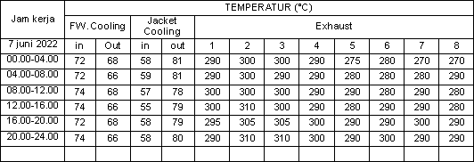

Sumber: log book KM. JAYA ELO 01 Tanggal 7-6 2022

Tabel data manual kapal yang ditunjukkan di atas hampir identik dengan manual kapal lainnya. Tabel di atas menunjukkan bahwa gas buang dari silinder 1 hingga silinder 8 normal.

*( Table Abnormal ). Table 3. 3*

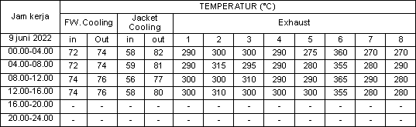

Sumber: log book KM. JAYA ELO 01

Berdasarkan tabel diatas penulis membuat contoh tabel dimana pada cylinder No. 6 temperature naik sehingga menyebabkan tidak normalnya kondisi exhaust valve. Pada saat jam jaga dari masinis 2 tanggal 9 juni 2022 jam 17.00, cylinder No. 6 mengalami kenaikan temperatur. Dikarenakan suhu gas buang telah naik melebihi temperature normal secara berkelanjutan, masinis 2 kemudian mengkonfirmasi kepada KKM untuk menghentikan mesin tersebut untuk mengidentifikasi masalahnya.

*( Table Setelah perbaikan ). Table 3. 4*

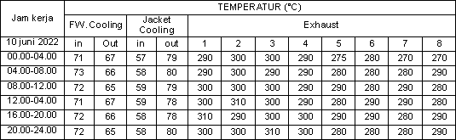

Sumber: log book KM. JAYA ELO 01

Berdasarkan data diatas yang bersumber dari Log Book Kapal dari keadaan normal, abnormal dan setelah perbaikan bisa kita lihat bahwa pada silinder nomor 6 mengalami kenaikan temperature yang signifikan. Setelah dilakukan identifikasi permasalahannya masinis 2

menemukan kebocoran pada jacket cooling . setelah dilakukan perbaikan bisa kita lihat mesin kembali beroperasi dengan normal.

# Pemecahan Masalah Hasil Analisa

Para insinyur dan tim mesin perlu membuat solusi untuk pemeliharaan dan kerusakan katup agar sesuai dengan standar pengoperasian yang tercantum dalam manual perbaikan dan penggantian katup. Sebelum melakukan perbaikan, Anda harus membuat rencana kerja, membagi tugas, dan berbicara tentang keselamatan kerja untuk mencegah kecelakaan selama pekerjaan atau perbaikan. Proses penerapan SOP perbaikan yang dimilikinya sesuai dengan SOP manual ialah sebagai berikut:

1. Ganti komponen katup yang rusak.
2. Bersihkan balance pada masing-masing komponen mekanisme klep dan tutuplah permukaan akar klep agar tidak terjadi celah antara akar klep dengan dudukan klep karena keseimbangan terpasang.
3. Sesuaikan ujung throttle sesuai dengan instruksi manual.

Jika katup throttle terlalu rendah, katup throttle tidak akan menutup dengan benar setelah mesin berjalan pada suhu normal, dan batang katup akan mengembang melebihi batasnya. Akibatnya, katup throttle akan terbakar karena gas panas yang melewatinya setelah menyala. Katup yang terlalu lebar akan terlalu cepat membuka dan menutup. Ini menghasilkan pengurangan tenaga mesin, yang berarti mesin mengkonsumsi lebih sedikit bahan bakar, menghasilkan lebih sedikit energi, dan menghasilkan emisi yang lebih tinggi. Sebagaimana ditunjukkan oleh masinis ketiga dan petugas, mesin menjadi panas dan lambat. Perbaikan harus dilakukan secara bersamaan dan di bawah pengawasan kepala insinyur.

Seperti yang disebutkan di atas, kita melakukan pekerjaan pemeliharaan dan perbaikan, tetapi meskipun kita melakukannya dengan cara yang tepat dan tepat sasaran, anggota kelompok tidak

boleh menjadi apatis dan mengendurkan disiplin kerja, yang ialah kunci keberhasilan pemeliharaan. Mesin yang paling penting ialah mendisiplinkan sumber daya manusia agar tidak lamban, kemudian memberikan keterampilan, pengarahan sosial, dan pelatihan. Salah satunya, mereka memiliki kemampuan untuk melakukan pekerjaan yang lebih berkualitas dan andal. Untuk mencegah pemeliharaan yang tidak perlu

(Pemeliharaan kerusakan) ialah:

1. Penguasaan manajemen perawatan guna mencapai keberhasilan.
2. Kerja sama yang efektif antar departemen dalam mereview pekerjaan.
3. Staf pemeliharaan.
4. Informasi pergerakan.
5. Hubungan kerja yang baik dengan karyawan dan sopan santun.
6. Perubahan jam kerja mungkin mempunyai pengaruh.
7. Waktu yang dibutuhkan, berapa lama waktu yang dibutuhkan untuk menyelesaikan pekerjaan dan suku cadangnya.

Dilihat dari efek yang mungkin dari perubahan jadwal yang disebutkan di atas, penundaan jam kerja sebaiknya dilakukan pada bulan yang sama dengan jadwal sebelumnya, sesuai dengan PMS. Akibatnya, KKM dan Engineer I harus lebih percaya diri dalam menjadwalkan pemeliharaan dan melaksanakannya secara profesional. Observasi menunjukkan bahwa perawatan kadang- kadang tidak sesuai jadwal, bahkan sampai dua bulan terlambat. Dalam kebanyakan kasus, hal ini menyebabkan masalah pada perangkat yang dilindungi.

# Pembahasan

Dalam pembahasan ini terbagi atas tiga bagian yaitu:

* 1. *Plan Maintenance System* (PMS)

Material mempunyai batas kerja maksimal dan komponen valve juga mempunyai batas kerja. Oleh karena itu, jika throttle seat memakan waktu lebih lama dari jam kerja dan tidak diganti maka pada akhirnya jok akan mengalami kelelahan material, sehingga untuk menghindari kerusakan akibat kelelahan material maka jok harus diganti dari waktu ke waktu. Pekerjaan pemeliharaan menjadi efektif. Harus dilakukan dengan benar.

Setiap instalasi harus memiliki jadwal layanan pemeliharaan yang jelas dan dipatuhi saat beroperasi. Jadwal inspeksi harus mencakup waktu kerja tertinggi untuk inspeksi antar bagian. Orang yang bekerja di kapal yang harus digantikan oleh orang lain akan bisa melakukan pemeliharaan dengan sukses jika jadwal pelayanan pemasangan terganggu, dan peralatan akan terawat dengan baik dan selalu siap dipakai.

Setiap pengasuh melakukan pekerjaan pemeliharaan yang meliputi perencanaan (pengorganisasian), pelaporan (pembaruan), analisis (pemantauan), sehingga dalam menyusun manajemen perawatan perlu dipahami rencana system perawatan karena rencana system perawatan itu berarti segalanya. Ditulis atau didokumentasikan untuk memenuhi prosedur dalam system pemeliharaan terencana. System perawatan utama mesin di kapal juga mampu melaksanakan perencanaan perawatan system, dengan tujuan untuk menyediakan manajemen peralatan yang lebih efisien dan meningkatkan keamanan. Tim dan perlengkapannya. System pemeliharaan perencanaan mutakhir terdiri dari berbagai elemen seperti rencana operasional, pengelolaan, data, dan arahan.

Kemudahan penerapan menjadi pertimbangan utama system

ini, sehingga pilot bisa percaya diri dalam menerapkan system ini dengan cepat. Seperti peralatan di papan pemeliharaan. Pengalaman menunjukkan bahwa pengembangan prosedur pemeliharaan yang efisien penting untuk konfigurasi yang fleksibel, dengan mempertimbangkan perubahan kondisi komponen dari waktu ke waktu, serta pengaruh kondisi lingkungan terhadap umur pengoperasian.

* 1. *Kontaminasi dan abrasi*

Berfokus pada kontaminasi dan abrasi sebagai penyebab utama keausan pada komponen tersebut. Kontaminasi dan erosi ialah faktor yang bisa berdampak buruk pada pengoperasian katup sehingga diperlukan analisis lebih lanjut untuk memahami penyebab kerusakan dan kemungkinan dampaknya.

Hal-hal yang perlu diperiksa ialah sebagai berikut:

1. Kontaminasi:
   1. Bahan bakar dan pelumas berkualitas rendah: Pemakaian bahan bakar dan pelumas berkualitas rendah atau kotoran bisa mengandung partikel keras, air atau komponen yang bisa mengendap dan mencemari katup.
   2. Karat dan endapan: Korosi pada komponen atau endapan mesin akibat reaksi kimia pada system bahan bakar atau pelumas bisa menimbulkan partikel yang berpotensi menyumbat atau merusak permukaan katup.
   3. Debu dan partikel lingkungan: Debu dan zat lain yang tersimpan di lingkungan sekitar, seperti polusi udara atau sampah laut bisa masuk ke system dan berkontribusi

terhadap pencemaran katup.

1. Abrasi:
   1. Aliran gas buang: Aliran gas buang yang berlebihan dan cepat bisa menyebabkan gesekan dan kerusakan pada permukaan katup, terutama jika desain system pembuangan tidak mempertimbangkan aliran gas secara memadai.
   2. Partikel erosi pada gas buang: Partikel padat dalam gas buang, seperti abu dari pembakaran bahan bakar atau partikel logam, bisa bertindak sebagai bahan abrasif yang merusak permukaan katup.
   3. Tekanan dan suhu tinggi: Tekanan dan suhu tinggi pada system pembuangan bisa menimbulkan kondisi fisik yang merusak permukaan katup.
2. Interaksi Antara Kontaminasi dan Abrasi:

Ketika kontaminasi dan abrasi bekerja bersama, kondisi exhaust valve seringkali memburuk:

* 1. Polusi meningkatkan kapasitas abrasi: Partikel kotoran yang keras atau abrasif bisa bertindak sebagai zat abrasif tambahan dengan membuka dan menutup permukaan katup.
  2. Abrasi dan erosi: Abrasi yang terbentuk pada permukaan katup bisa mempercepat erosi karena potensi endapan menjadi bahan abrasif.
  3. Pembentukan kontaminasi: Kontaminasi yang terbentuk pada permukaan katup bisa membentuk lapisan yang bisa memperparah erosi dengan memberikan material tambahan untuk gesekan dan kecepatan melalui aliran gas buang.

1. Pengaruh Lingkungan Operasional:

Lingkungan operasional kapal juga berperan dalam kontaminasi dan abrasi pada exhaust valve:

* 1. Kondisi laut: Kapal yang beroperasi di perairan dengan kondisi laut yang kasar dan kasar bisa dengan mudah terinfeksi oleh air laut dan partikel di udara.
  2. Variasi suhu dan kelembapan: Variasi suhu dan kelembapan lingkungan bisa mempengaruhi permeabilitas dan korosi pada system, sehingga bisa meningkatkan risiko kontaminasi.

Untuk menjaga pengoperasian katup throttle dan mencegah keausan, upaya preventif seperti pemilihan bahan bakar dan pelumas yang berkualitas, kinerja filtrasi yang baik, perawatan rutin dan pemantauan lingkungan pengoperasian sangat penting.

* 1. *Kebocoran Air Pendingin*

Kebocoran air pendingin bisa menyebabkan kerusakan pada exhaust valve main engine, dan penyebabnya ialah sebagai berikut:

1. Seal Tidak Tepat atau Rusak: Salah satu penyebab umum kebocoran ialah kondisi seal yang tidak tepat atau rusak di sekitar exhaust valve seat. Seal yang tidak berfungsi dengan baik atau rusak bisa memungkinkan air pendingin masuk ke dalam ruang pembakaran.
2. Keausan atau Kerusakan pada Exhaust Valve Seat: Keausan atau kerusakan pada exhaust valve seat bisa membuatnya tidak lagi mampu menutup secara rapat, yang memungkinkan air pendingin masuk ke ruang pembakaran saat katup tertutup.
3. Overheating Engine: Jika suhu mesin diesel generator berlebihan, ini bisa menyebabkan ekspansi termal pada komponen, termasuk exhaust valve seat. Hal ini bisa menyebabkan celah di antara komponen, memungkinkan air pendingin masuk.

Cara Penanganan Kebocoran Air Pendingin pada Exhaust Valve Seat:

Kebocoran pada air pendingin pada exhaust valve seat ialah masalah serius yang harus segera ditangani untuk mencegah kerusakanlebih lanjut pada system pendingin mesin dan menjaga kinerja mesin kapal. Berikut ialah penjelasan mengenai perbaikan yang harus dilakukan saat terjadi kebocoran pada air pendingin pada exhaust valve seat di atas kapal:

1. Tindakan Cepat saat Kejadian:

Isolasi dan Penghentian Aliran Air: Langkah pertama ialah mengidentifikasi lokasi kebocoran dan mengisolasi area tersebut untukmenghentikan aliran air pendingin. Hal ini bisa dilakukan dengan menutup valve atau mematikan pump air pendingin yang terhubung ke area tersebut.

* 1. Evakuasi Personel:

Jika diperlukan, pastikan area tersebut aman dan evakuasi awak kapal dari area tersebut, terutama jika kebocoran berpotensi membahayakan keselamatan.

* 1. Pemakaian Peralatan Keselamatan:

Personel yang menangani perbaikan harus menggunakan peralatan pelindung diri seperti sarung tangan tahan air, pelindung mata, danpakaian pelindung untuk menghindari kontak dengan air pendingin yang mungkin mengandung bahan kimia atau bahan berbahaya lainnya.

1. Perbaikan Sementara dan Isolasi (Saat Kejadian):
   1. Penambalan Sementara:

Jika memungkinkan, gunakan penambalan sementara seperti perban khusus atau bahan tahan tekanan untuk menghentikan kebocoran sementara sebelum perbaikan permanen bisa dilakukan.

* 1. Isolasi dan Pengalihan Aliran:

Isolasikan valve atau jalur yang terkena kebocoran dan alihkan aliran air pendingin ke jalur alternatif jika tersedia. Hal ini memungkinkan mesin untuk tetap beroperasi dengan pendingin yang cukup sementara perbaikan dilakukan.

1. Perbaikan Permanen dan Evaluasi Setelah Kejadian:
   1. Pemeriksaan Mendalam:

Setelah keadaan darurat teratasi, inspeksi mendalam pada exhaustvalve seat dan system pendingin harus dilakukan. Ini melibatkan pemeriksaan visual, pengukuran, dan penilaian kerusakan.

* 1. Perbaikan atau Penggantian Exhaust Valve Seat:

Berdasarkan evaluasi, exhaust valve seat yang bocor harus diperbaiki atau diganti sesuai dengan kondisinya. Penggantian dengan komponen yang baru mungkin diperlukan jika exhaust valve seat mengalami kerusakan parah atau tidak bisa diperbaiki.

* 1. Uji Coba dan Pengujian:

Setelah perbaikan atau penggantian, system pendingin harus diuji dan dijalankan untuk memastikan bahwa kebocoran telah diatasi. Pemantauan suhu dan tekanan selama pengujian penting untuk memastikan system berfungsi dengan baik.

1. Pelaporan dan Dokumentasi:
   1. Pelaporan Kejadian:

Kebocoran dan semua tindakan perbaikan yang diambil harus dilaporkan kepada pihak yang berwenang, seperti kapten kapal dan manajemen perusahaan, agar mereka bisa mengambil langkah- langkah yang diperlukan untuk mencegah terulangnya insiden serupa di masa depan.

* 1. Dokumentasi:

Semua tindakan perbaikan, penggantian komponen, dan uji coba harus di dokumentasikan dengan baik. Dokumentasi ini penting untuk pemantauan jangka panjang, pelaporan kejadian serupa dimasa depan, dan referensi bagi personel kapal yang akan datang. Penanganan kebocoran pada air pendingin pada exhaust valve seat membutuhkan pengetahuan teknis dan keterampilan dalam systemmesin kapal. Operator dan teknisi yang berkualifikas iharus mengatasi masalah ini untuk memastikan keselamatan kapal, awak, dan kelangsungan operasi kapal.

* 1. Kerusakan oleh Running Hours

Perawatan dan perbaikan mesin kapal sangat penting untuk memastikan mesin beroperasi secara optimal, efisien, dan aman. Berikut ialah penjelasan mengenai perbaikan yang mengikuti running hours selama 6000 jam pada main engine kapal:

1. Pemantauan Rutin (0-6000 Jam Running Hours)

Selama periode awal 0-6000 jam running hours, operator kapal melakukan pemantauan rutin terhadap mesin. Ini mencakup pengawasan suhu, tekanan, konsumsi bahan bakar, dan komponen- komponen kunci lainnya yang dijelaskan dalam manual.

1. Analisis Data dan Evaluasi Manual Book (6000 Jam Running Hours)

Pada saat mencapai 6000 jam running hours, dilakukan analisis mendalam terhadap data operasional dan evaluasi performa mesin.

1. Perbaikan dan Pemeliharaan (6000 Jam Running Hours)

Ini mencakup pemulihan atau penggantian komponen yang mengalami kerusakan, penyetelan ulang komponen yang mempengaruhi kinerja mesin, serta pembersihan dan pelumasa n komponen-komponen tertentu.

1. Pengujian dan Verifikasi (Setelah Perbaikan)

Setelah perbaikan selesai, mesin diuji untuk memastikan bahwa semua perbaikan telah dilakukan dengan benar. Pengujian ini mencakup pengukuran suhu, tekanan, kecepatan putaran, serta uji coba beban untuk memverifikasi bahwa mesin beroperasi seperti yang diharapkan.

1. Pemeliharaan Preventif Lanjutan

Setelah perbaikan, pemeliharaan preventif ini mencakup penggantian oli dan filter sesuai jadwal yang telah ditentukan, pembersihan dan pengecekan system pendinginan, serta pengecekan berkala terhadap komponen-komponen kunci lainnya

# BAB V PENUTUP

1. **Kesimpulan**

Berdasarkan diskusi sebelumnya pada bab penelitian ini, hasilnya ialah sebagai berikut:

* 1. Penyebab utama rusaknya peredam Jaya Elo 01 ialah tidak dilakukannya perawatan sesuai PMS (Planned Maintenance System).
  2. Dampak penyebab terjadinya kecelakaan
  3. Katup throttle pada mesin induk Jaya Elo 01 mengalami peningkatan suhu gas buang karena kerak di tepi katup, logam katup yang sudah tua, kurangnya ketahanan katup gas, dan penyetelan celah katup yang tidak tepat.
  4. Untuk menghindari faktor-faktor penyebab kerusakan throttle valve yang mempengaruhi temperatur mesin utama pada Jaya Elo 01, maka dilakukan perawatan throttle valve sesuai PMS, penggantian komponen throttle valve (edge) dan penyetelan celah. katup throttle dengan benar.

# Saran

Penulis menyarankan elemen yang bermanfaat bagi pembaca berdasarkan penelitian dan diskusi tentang masalah yang disebabkan oleh kerusakan katup throttle yang berdampak pada temperatur gas buang mesin. Sarannya terdiri dari:

* 1. Petugas mesin harus memeriksa dan merawat katup throttle server sesuai dengan instruksi manual untuk mencegah kerusakan pada katup throttle.
  2. Perlu adanya pemeriksaan dari tim mesin untuk mengetahui adanya kerusakan pada server throttle valve dan petugas mesin harus memberitahukan kepada petugas apabila terjadi kerusakan agar bisa dilakukan perawatan.
  3. Selalu memperhatikan jam kerja (working hour). Katup throttle mesin.

# DAFTAR PUSTAKA

*Pengertian mesin induk* [*www.maritimeworld.web.id*](http://www.maritimeworld.web.id/) *› Klasif...KlasifikasiMesin Diesel Penggerak Utama Kapal - maritime world*

*Pengetian exhaust valve* [*www.maritimeworld.web.id*](http://www.maritimeworld.web.id/) *› Klasif...KlasifikasiMesin Diesel Penggerak Utama Kapal - maritime world*

*Prinsip kerja* [*www.maritimeworld.web.id*](http://www.maritimeworld.web.id/) *› Klasif...Klasifikasi Mesin DieselPenggerak Utama Kapal - maritime world*

*Bagian bagian exhaust valve* [*www.otopos.net*](http://www.otopos.net/) *› ... › How It WorkKomponenValve dan Mekanismenya | OTOPOS.NET*

Perawatan

[*http://repository.pipsemarang.ac.id/1841/2/51145378T_SKRIP*](http://repository.pipsemarang.ac.id/1841/2/51145378T_SKRIPSI_OPENACCSES.pdf)[*SI_OPENACCSES.pdf*](http://repository.pipsemarang.ac.id/1841/2/51145378T_SKRIPSI_OPENACCSES.pdf)

*Pendingin Katup*

[*http://repository.pipsemarang.ac.id/2966/2/531611206179T_o*](http://repository.pipsemarang.ac.id/2966/2/531611206179T_open%20access%20watermark.pdf)[*pen%20access%20watermark.pdf*](http://repository.pipsemarang.ac.id/2966/2/531611206179T_open%20access%20watermark.pdf)

*Hubungan antara suhu dan logam* [*http://repository.pip-*](http://repository.pip-semarang.ac.id/2966/2/531611206179T_open%20access%20watermark.pdf)[*semarang.ac.id/2966/2/531611206179T_open%20a*](http://repository.pip-semarang.ac.id/2966/2/531611206179T_open%20access%20watermark.pdf)[*ccess%20watermark.pdf*](http://repository.pip-semarang.ac.id/2966/2/531611206179T_open%20access%20watermark.pdf)

*Material katup buang repository.pip-semarang.ac.id › ...PDFHasil webcover depan - repository politeknik ilmu pelayaran semarang – PIPSemarang*

# LAMPIRAN

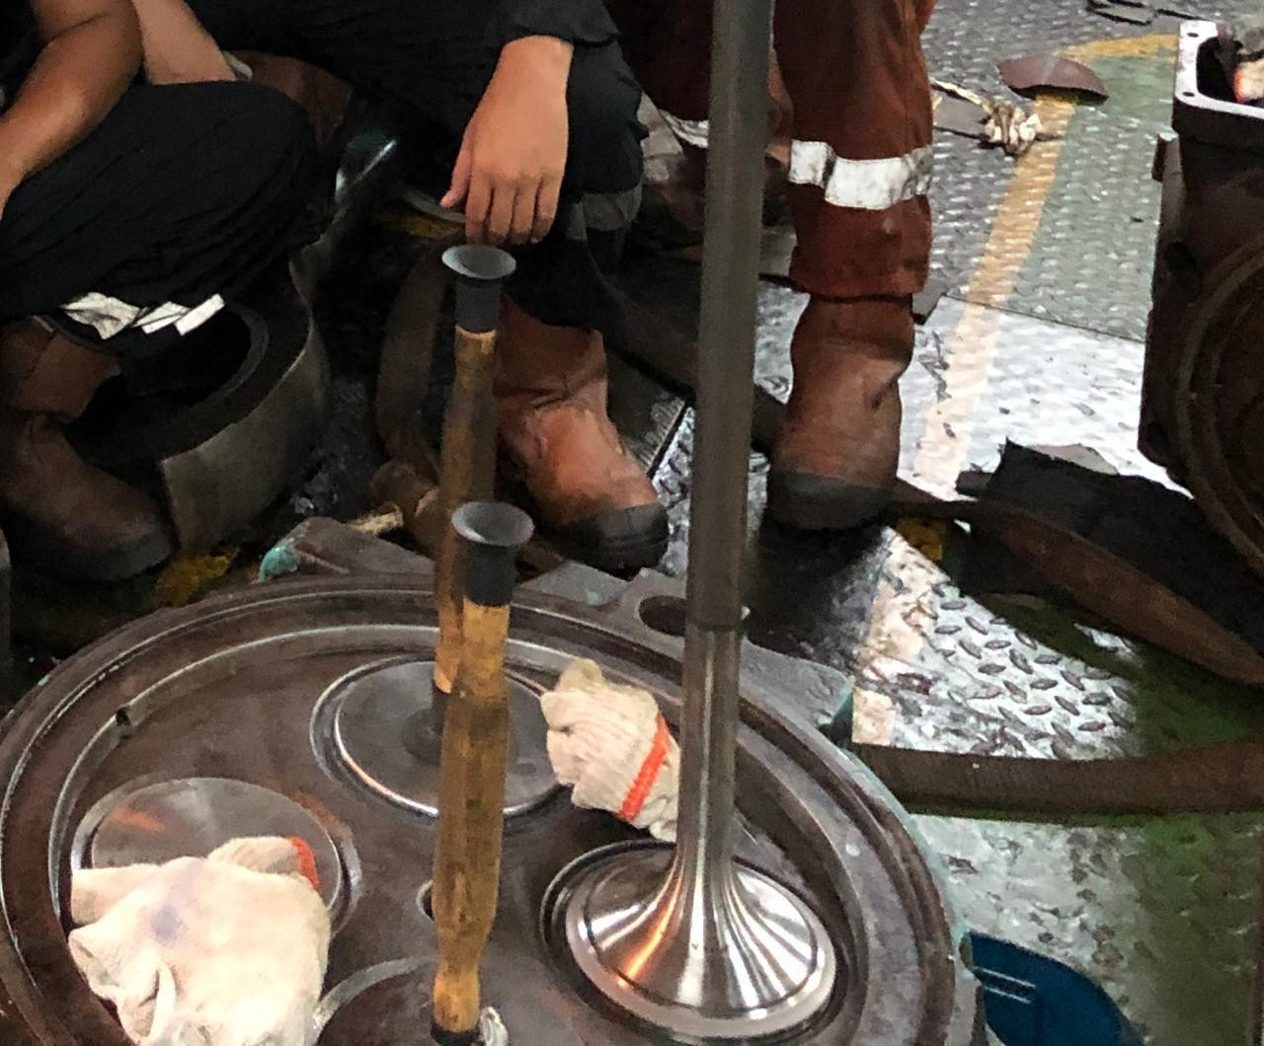

*(Pushrod Sebelum dilaping )Lampiran 1. 1*

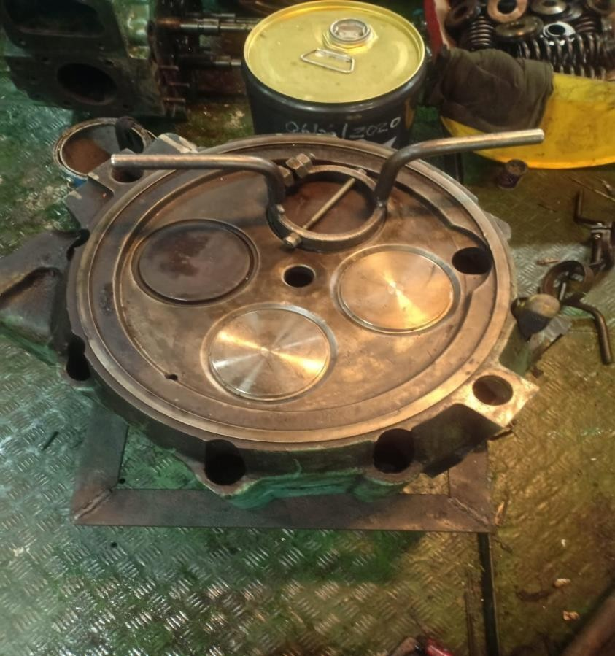

*(Saat dilakukan pelapingan ) Lampiran 1. 2*

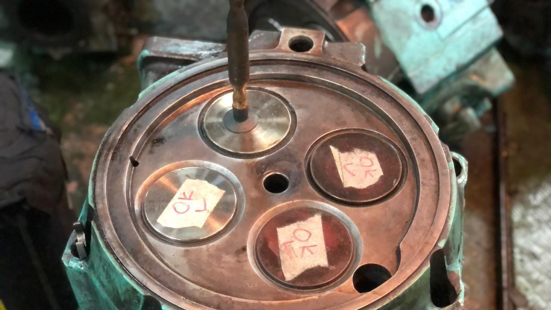

*(Setelah dilaping ) Lampiran 1. 3*

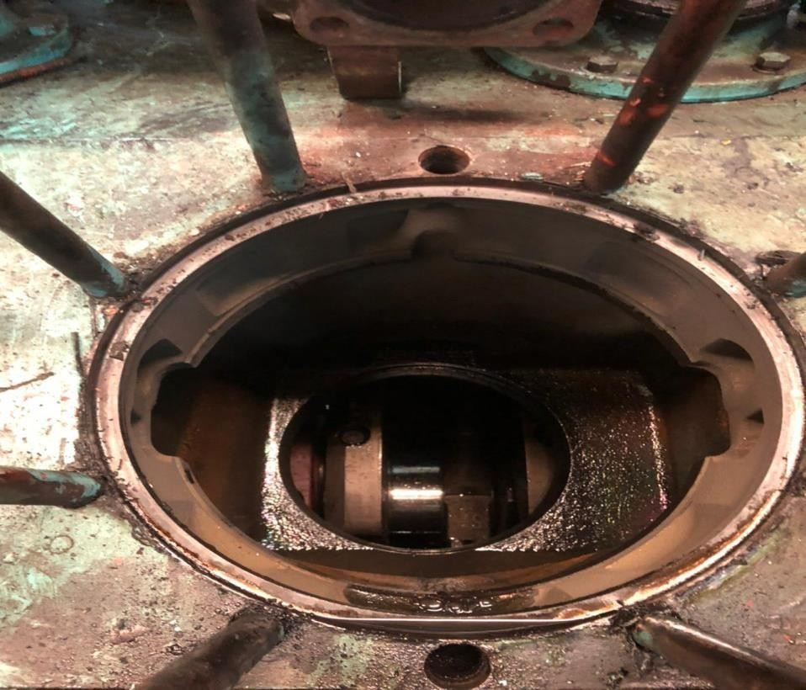

*(Pengecekan silinder liner ) Lampiran 1. 4*

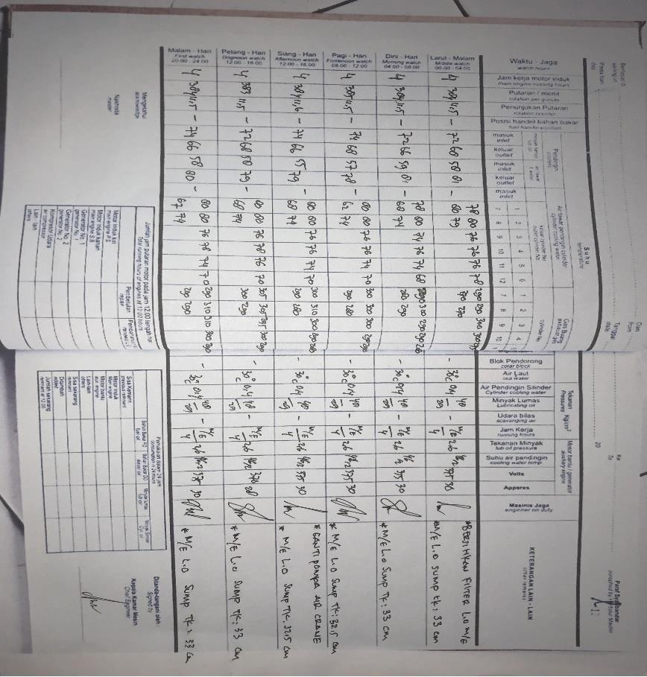

*(Log book KM. Jaya Elo 01 ) Lampiran 1. 5*

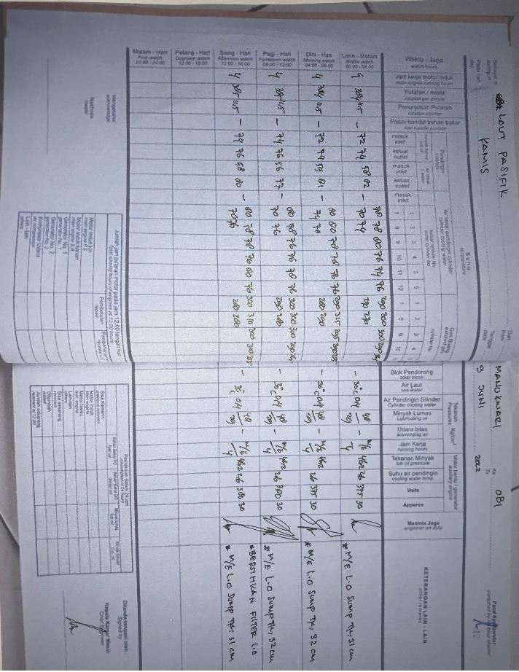

*( Log Book KM. Jaya Elo 01) Lampiran 1. 6*

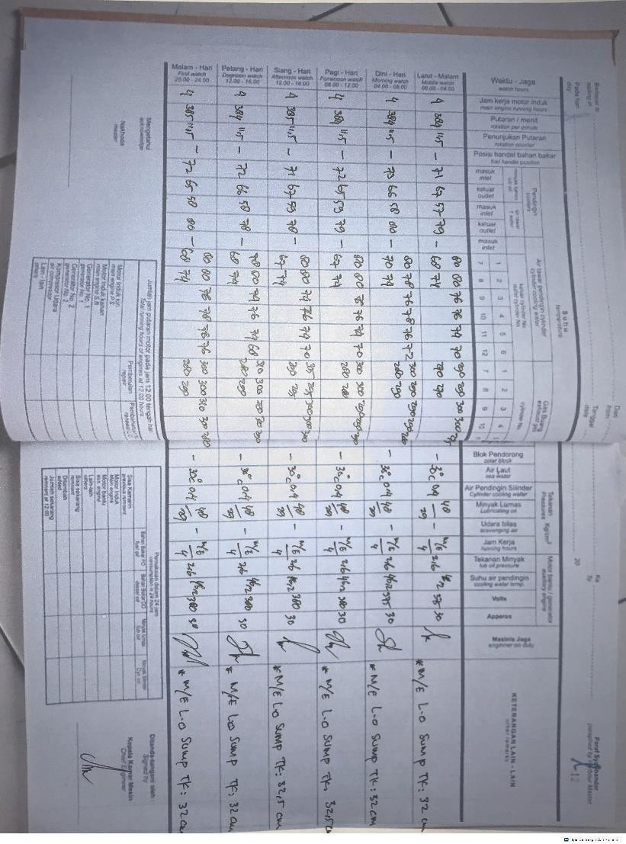

*( Log Book KM. Jaya Elo 01) Lampiran 1. 7*

*( Tabel P.M.S ) Lampiran 1.8*

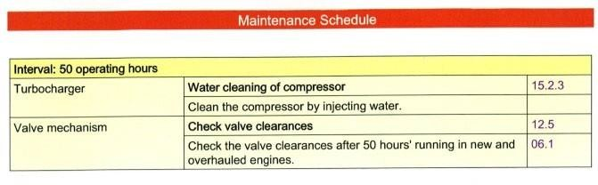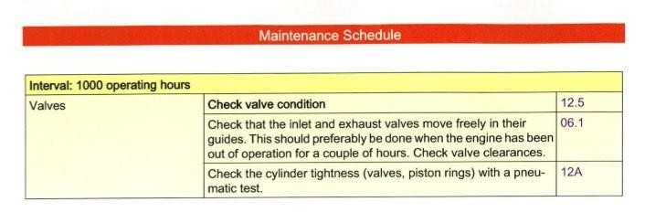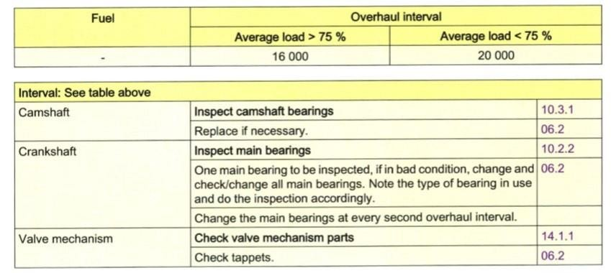

# RIWAYAT HIDUP



ALFIAN HARTONO, Lahir di PALOPO 19 April 2001, anak kedua dari pasangan Hartono Andi Sonde dan Hidrah. Penulis memulai pendidikan sekolah dasar pada tahun 2007 di SDN 27 Padang-padang sampai tahun 2013, kemudian melanjutkan pendidikan ke MTs.N Belopa 2013 sampai tahun 2016, kemudian melanjutkan pendidikan ke SMAN 1 Luwu sampai tahun 2019. Pada tahun 2019 melanjutkan pendidikan di Politeknik Ilmu Pelayaran Makassar sebagai angkatan XL, mengambil jurusan TEKNIKA, dalam pendidikan ini penulis telah mengadakan Praktek Laut ( Prala ) di kapal milik PT. ABADIJAYA SEJAHTERA, yaitu kapal KM. JAYA ELO 01 berbendera Indonesia dari tanggal 02 Desember 2021 sampai dengan 07 Desember 2022. Dan pada tahun 2024 penulis telah menyelesaikan pendidian Diploma IV dan Ahli Tehnika Tingkat III (ATT - III) di Politeknik Ilmu Pelayaran Makassar.

